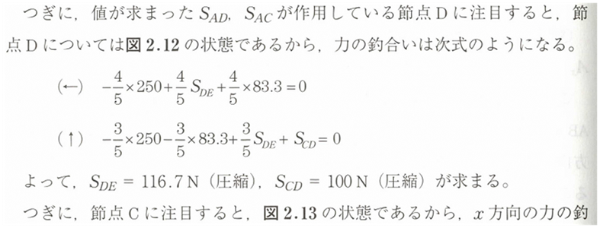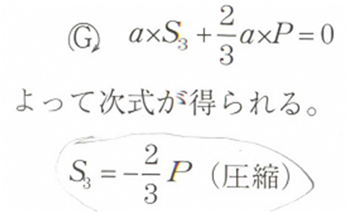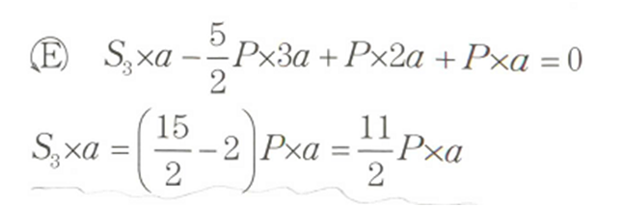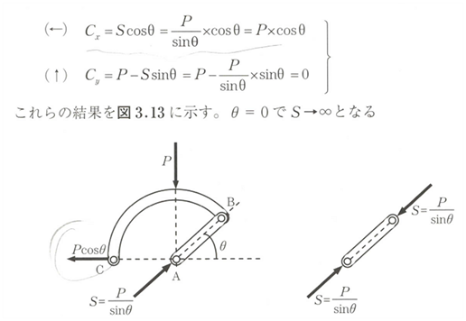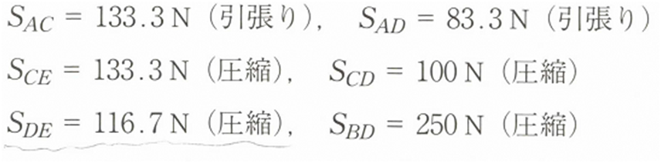§
P₄₂: [演習問題2.2]
修正： S_{DE}=166.7N(圧縮）
修正：S₃=
=
P₅₆: [演習問題2.10]
修正：S₃×a=
)P×a =
修正： S₃=4.5P (圧縮）
P₆₄: [演習問題3.2]
修正：
C_{x} =
=
=
修正：
P₅₃: [演習問題2.8]
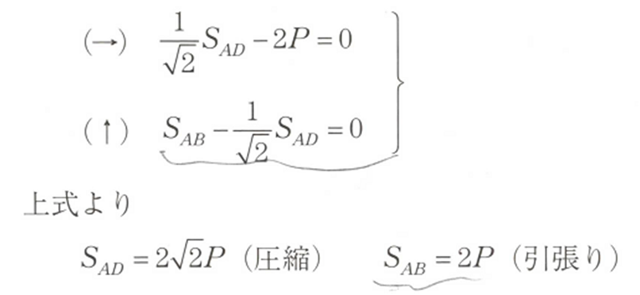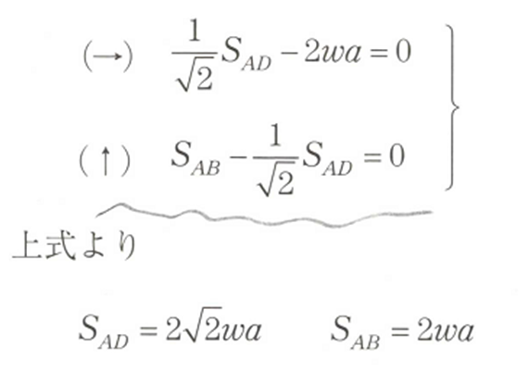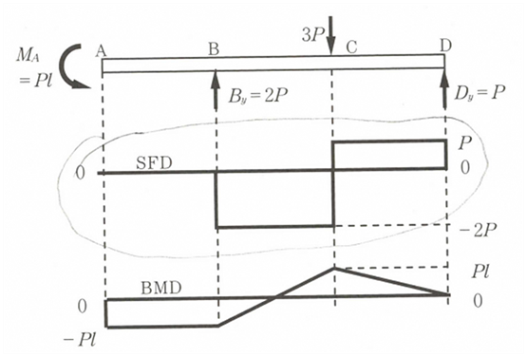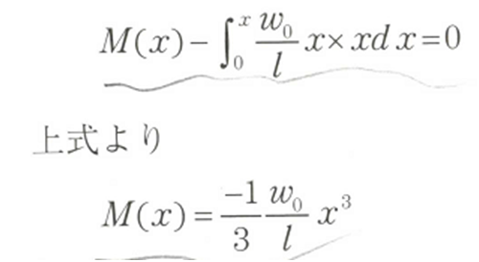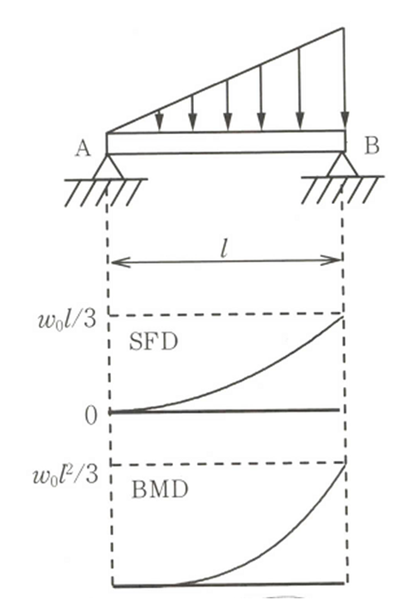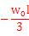
P₇₃: [演習問題3.6]
修正：
修正：
P₇₆: [演習問題3.7]
修正：
修正：
P₁₀₇: [演習問題4.5]
0
0
P
-2P
SFD
P₁₀₉: [演習問題4.6]
SFD
BMD

上式より

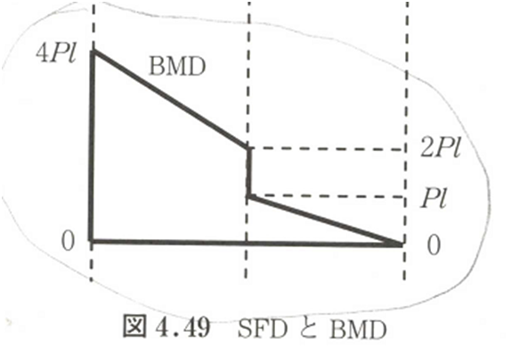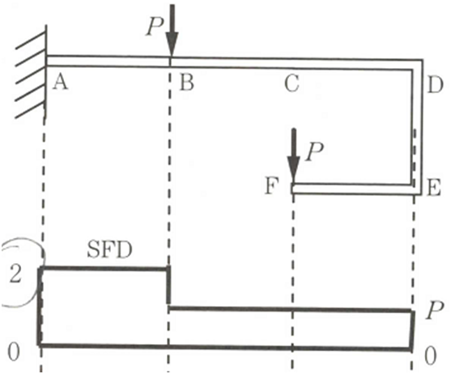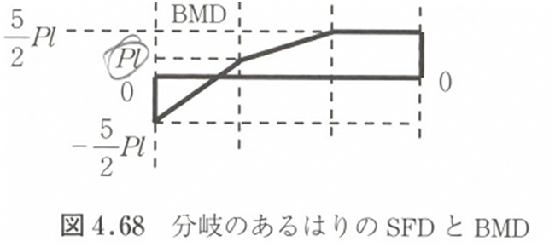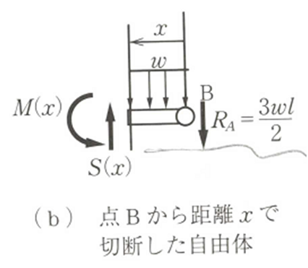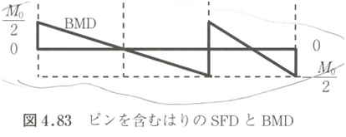
P₁₁₈: [演習問題4.10]
0
0
-4Pl
-2Pl
-Pl
P₁₂₀: [演習問題4.12]
修正：
P₁₂₅: [演習問題4.15]
修正：
P₁₂₆: [演習問題4.16]
修正：
P₁₃₃: [演習問題4.18]
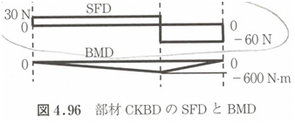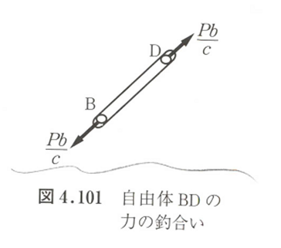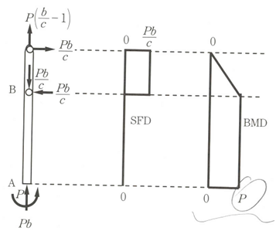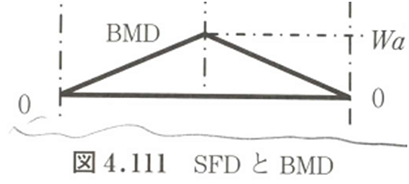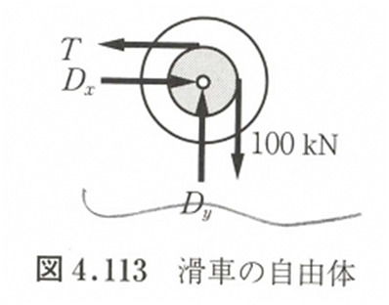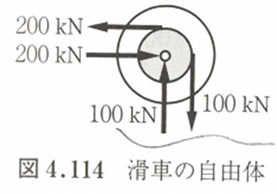
P₁₃₇: [演習問題4.20]
-30
60
SFD
0
0
P₁₃₉: [演習問題4.21]
修正：
P₁₄₂: [演習問題4.22]
修正：Pb
0
0
Wa
BMD
P₁₄₃: [演習問題4.23]
T
100KN
200KN
200K
100KN
100KN
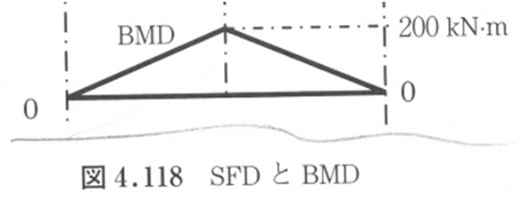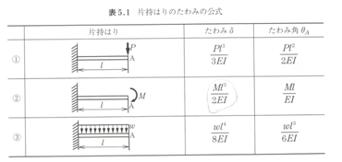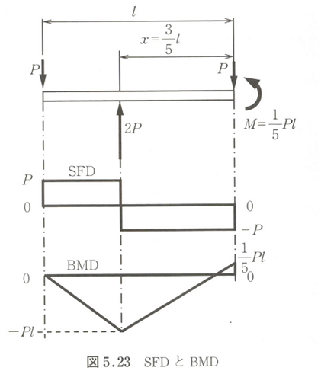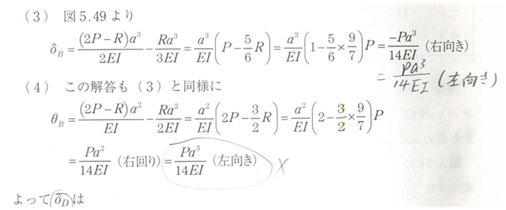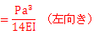
P₁₄₅: [演習問題4.23]
修正：100KN
P₁₄₉: 表5.1
修正：
P₁₆₁: [演習問題5.6]
0
0
-P
P
SFD
P₁₇₃: [演習問題5.11]
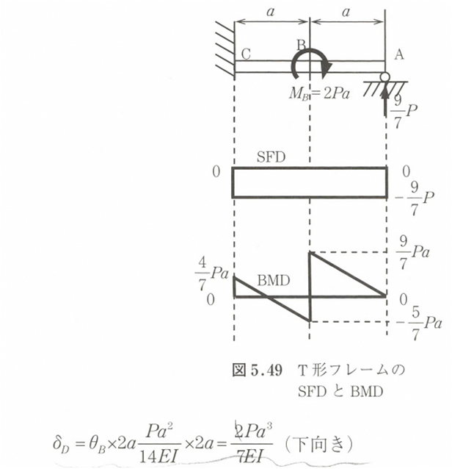
P₁₇₄: [演習問題5.11]
修正：

【追記】

P.132 図4.81(a) A点におけるモーメントの向きを逆向きに変更

P.140 図4.104 BMDの値をＰｂに変更

